Дозиметр ренгеновского излучения

ДКР-АТ1103М

Инструкция по настройке

Настройка и проверка приборов ДКР-АТ1103М:

1. Присвойте полученным с монтажа приборам внутренний порядковый номер.
2. Проведите внешний осмотр плат прибора на:

- соответствие типа номиналов элементов и правильность их установки согласно ПЭ3 и СБ.

- отсутствие обрывов и коротких замыканий элементов и печатных проводников.

- отсутствие коротких замыканий по шинам питания.

1. Визуально проконтролировать одинаково высокую контрастность свечения всех сегментов ЖКИ, для этого после включения прибора и появления индикации тестового изображения нажать и удерживать кнопку «» для удержания на табло тестового изображения на требуемое время, после чего кнопку «»отпустить.
2. Провести инициализацию прибора с помощью ПО ATAS tech на ПК или средствами внутреннего ПО самого прибра:

* ввести пароль **«957»** в соответствии с п. 1.10 при этом на табло должны кратковременно появиться мигающее сообщение **«Err25»**, сопровождающиеся прерывистым звуковым сигналом (ошибка данных энергонезависимой памяти, означающая, что в данном случае в памяти ничего не записано из-за первого включения);

1. Проверить ток потребления ток заряда БА, для этого:

* включить в разрыв цепи «+» БА миллиамперметр;
* включить БОИ и измерить его ток потребления, значение которого должно быть не более 30 мА;
* измерить ток заряда БА, значение которого должно быть примерно равно 400 мА, для этого:
  + подключить АС к штырю «X2» платы преобразователя с помощью технологического кабеля. Включить АС в сеть переменного тока напряжением 230 В и частотой 50 Гц, при этом на табло должен загореться символ , указывающий на подключение внешнего источника питания и индицирующий работу режима заряда БА;
* отключить АС от сети переменного тока и от БОИ;
* выключить БОИ;
* отключить миллиамперметр.

1. Проверить осциллографом наличие светодиодного импульса в кт. 11 платы преобразователя ”фон” (рис. 1) максимальная амплитуда сигнала не должна превышать 70в и иметь форму рис. 2

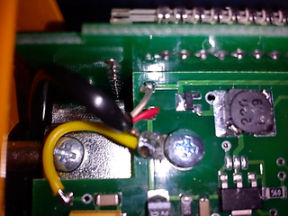

к. т. 11

Рисунок 1.

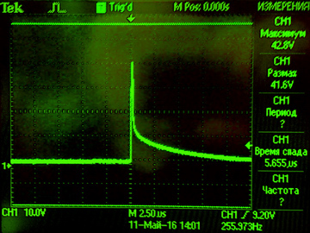

Рисунок 2.

1. Проверить осциллографом наличие высоковольтных импульсов в кт. 14 платы преобразователя ”фон” (рис. 3) максимальная амплитуда сигнала не должна превышать 70в и иметь форму рис. 4. При превышении напряжения свыше 70 В незамедлительно отключите прибор!

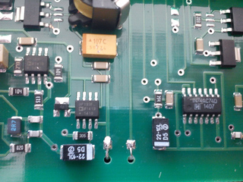

к. т. 14

Рисунок 3.

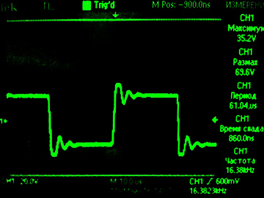

Рисунок 4.

1. Выставить смещение -3…5мВ (используется вольтметр В7-77) на выводе 7 D4.2 путем подбора и установки резисторов R39 и R40 платы усилителя «Фон» (рис. 5)

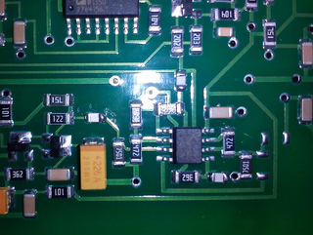

R40

R39

в7 D4.2

Рисунок 5.

1. Выставить уровень опорного сигнала (сигнал светодиода пройденного через блок ФЭУ) на выводе 7 D4.2 (рис.5) в значение 1.25…1.28В (используется осциллограф Tektronix TDS 2012C) как показано на рис. 6 путем подстройки потенциометра R38 (рис. 7). В случае если диапазона регулировки этого потенциометра недостаточно для установления требуемого значения уровня то следует подобрать резистор R37 для установки нужного значения (рис. 5)

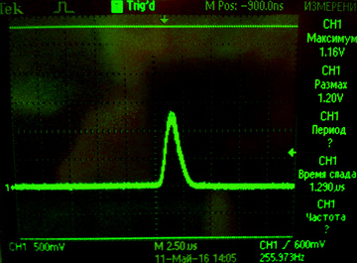

Рисунок 6.

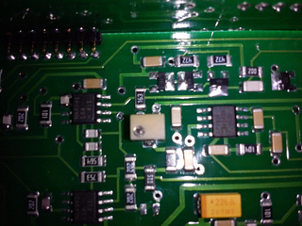П

R37

R38

Рисунок 7.

1. Предварительная калибровка по Ba133 :

* Подключите прибор к ПЭВМ с помощь кабеля БД через модуль адаптера USB-БД (рис. 8);

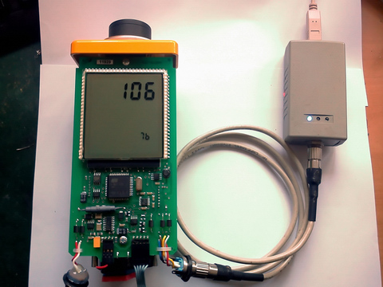

Рисунок 8.

* Переведите прибор в спектрометрический режим F5;
* Запустите программу ATAS tech. Нажмите режим «инициализировать соединение». Программа должна обнаружить прибор и вывести на экран спектр, считываемый с прибора (рис. 9).

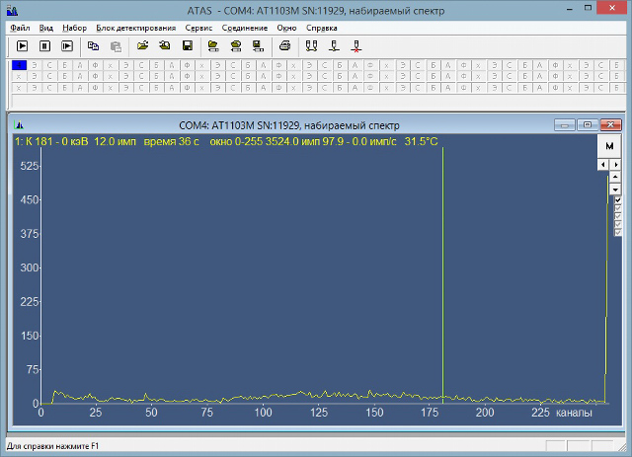

Рисунок 9.

* При помощи подборочного резистора R13 грубо и потенциометра R16 платы преобразователя «ФОН» (рис. 10) точно установите второй пик спектра Ba133 в 109±1 канал. При этом первый пик Ba133 должен находится примерно в 42 канале (рис. 11)

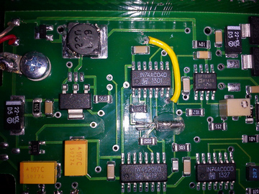

R16

R13

Рисунок 10.

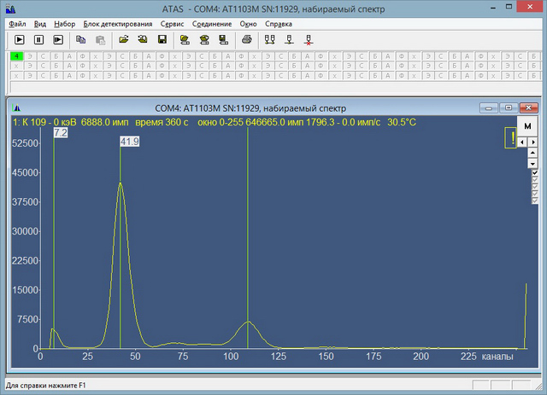

Рисунок 11.

1. Проконтролировать вольтметром В7-77 напряжение на 3 выводе микросхемы D8 платы преобразователя «Фон» (рис. 12). Оно должно находится в примерно в середине диапазона 0,7…1,7В, что свидетельствует о том что потенциометр после регулировки не находится в крайних положениях а схема температурной стабилизации высокого находится в рабочем режиме.
2. Проконтролировать вольтметром В7-77 напряжение на 6 выводе микросхемы D8 платы преобразователя «Фон» (рис. 12). Оно не должно превышать значения 4,2 В для нормальной работы схемы светодиодной стабилизации!
3. Проконтролировать вольтметром В7-77 напряжение на эмиттере транзистора VT6 (или +С24) платы преобразователя «Фон». При нормальном режиме работы прибора оно не должно превышать половины напряжения питания т. е. +3В и является косвенным показателем уровня высокого напряжения на ФЭУ!

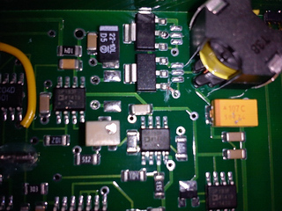

+С24

в6 D8

в3 D8

Рисунок 12.

1. Записать показания в паспорт настройки (Форма 1. Приложение 1) и отдать прибор на приработку.

Приложение 1.

Электрические данные настройки

|  |  |  |  |  |  |  |  |  |  |  |  |  |  |
| --- | --- | --- | --- | --- | --- | --- | --- | --- | --- | --- | --- | --- | --- |
| **Дата** | **ФИО** | **Сигнал,**  **В** | **Смещ., мВ** | **R13,**  **кОм** | **Канал** | | | | **R16,**  **cр.** | **D8:6, В** | **+ С24, В** | **Умнож.,**  **В** | **Uвыс.,В** |
| **Am**  **80,5** | **Ba**  **41,7** | **Ba**  **109** | **Fe**  **7,5** |
|  |  |  |  |  |  |  |  |  |  |  |  |  |  |
|  |  |  |  |  |  |  |  |  |  |  |  |  |  |
|  |  |  |  |  |  |  |  |  |  |  |  |  |  |
|  |  |  |  |  |  |  |  |  |  |  |  |  |  |

Форма 1.